## 《365系统加速器配置使用说明》

#### 1．使用Visual Studio 2015打开项目并运行

（1）将“光盘\Code\06\Project”文件夹中的“06_365系统加速器”文件夹拷贝到本地硬盘上，并去掉文件夹的只读属性。

（2）双击打开“06_365系统加速器”文件夹，选中SysOptimize.sln文件，双击打开，单击工具栏中的“本地Windows调试”按钮，运行程序即可。365系统加速器项目主窗体效果如图1所示。

说明：如果找不到“SysOptimize.sln”文件，可参考“光盘\Code\显示文件扩展名.docx”使系统显示扩展名。

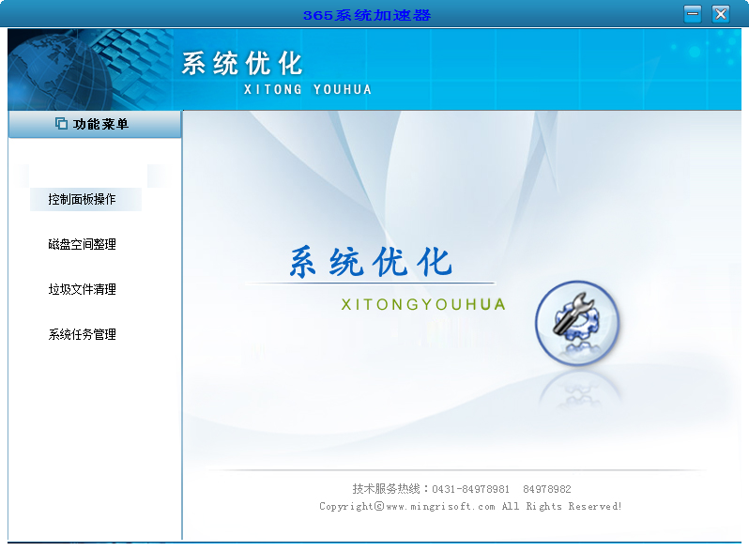

图1 365系统加速器主窗体

（3）在主窗体中单击左侧菜单，可以进入具体的功能界面。如单击“控制面板操作”菜单，可以进入控制面板功能界面。如图2所示。继续单击该界面上面的按钮，可以进入更详细的设置界面。

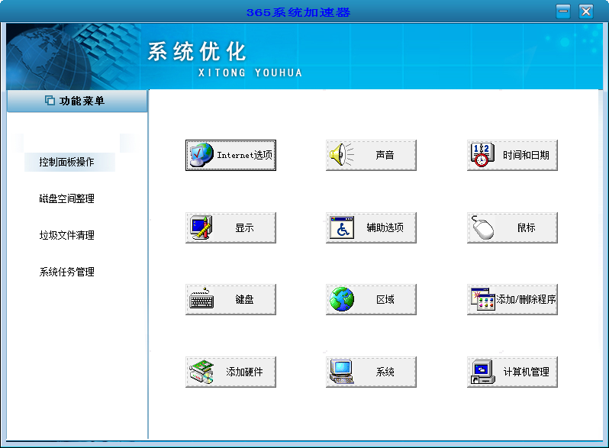

图2 控制面板功能界面

#### 2．项目可执行文件位置

项目可执行文件位置：

光盘\Code\06\Project\06_365系统加速器\Debug\SysOptimize.exe